Форма описания познавательного маршрута, разработанного и реализуемого образовательной организацией
Наименование образовательной организации МКОУ «Лопуховская СОШ»
Название маршрута | Трехцерковье на Медведице
Ресурсы о регионе и районе маршрута | http://nasledie-archive.ru/objs/3401012000.html https://ru-monuments.toolforge.org/wikivoyage.php?id=3401012000  http://nasledie-archive.ru/objs/3401010000.html  http://nasledie-archive.ru/objs/3401011000.html https://ru-monuments.toolforge.org/wikivoyage.php?id=3401011000  https://riac34.ru/news/136214/  https://zen.yandex.ru/video/watch/61651efe0784a85d4ca5de60  https://geocaching.su/?pn=101&cid=10046  http://www.volgaprav.ru/2017/09/zabrosheny-i-zabyty/#.Yj9QdtQS8rg  https://volgograd.bezformata.com/listnews/hudozhniki-provodyat-pleneri-v-rudnyanskom/48882665/?amp=1  Церковь св. Сергия Радонежского в с. Березовка расположена в 1 км от асфальтированной дороги, к ней ведет грунтовая дорога. Двигаясь на юго-запад по асфальтированной дороге, можно попасть в с. Лопуховка, где через 3 км от березовской церкви находится церковь св. Николая Чудотворца. Вторая церковь с.Лопуховка, Михаила Архангела, расположена справа от асфальтовой дороги приблизительно в 2, 5 км на юг от нее. Доехать до объекта можно личным автомобильным транспортом, общественный транспорт бывает 2 раза в неделю ( утром и в обед)  Сотовая связь неустойчивая.
Предполагаемая целевая аудитория | Обучающиеся (воспитанники), с указанием:  - возраста (от 12 до18 лет)  - НОО, ООО, СОО  - Образовательное учреждение  Совместно с родителями
Сезон | май-октябрь  В этот сезон маршрут наиболее доступен – зимой подходы к объектам занесены снегом, ранней весной и глубокой осенью распутица.
Ключевые направления | #История #Традиции #Родной край #Культура
Маршрут интегрируется в образовательные /воспитательные программы  Возможные образовательные и воспитательные эффекты | - образовательные программы основного общего образования (предметные области по ФГОС – окружающий мир, история, МХК) в рамках внеурочной деятельности  - дополнительные общеобразовательные программы (туристско-краеведческая)  - программы воспитания /воспитательной работы:  Создание условий для воспитания гармонично развитой и социально ответственной личности на основе духовно-нравственных ценностей, исторических и национально-культурных традиций. Развитие интереса к истории своей земли.
Возможный уровень познавательной/образовательной нагрузки | - Ознакомительный  - Просветительский  - Исследовательский
Доступность для детей с ОВЗ и детей-инвалидов | Маршрут доступен для обучающихся с ОВЗ и детей –инвалидов с физическими особенностями при условии наличия автомобильного транспорта.  Объекты показа на маршруте не оборудованы в рамках программы «Доступная среда»
Продолжительность маршрута | 3 часа при наличии автотранспорта, 5 часов на велосипедах (с учетом пересеченной местности), 8 часов пешего перехода с учетом осмотра объектов.
Протяженность маршрута | Общая протяженность маршрута составляет 8 км (учитывая подход к объекту и возвращение к асфальтированной дороге)  Если группа движется из ближайшего районного центра р.п. Рудня, то до с.Березовка нужно проехать примерно 20 км.  Если маршрут начинается из с. Лопуховка, маршрут может начинаться от церкви Михаила Архангела и заканчиваться у церкви св. Сергия Радонежского в с. Березовка. Весь маршрут с возвращением в с.Лопуховка составит 10 км. Возможна поездка на велосипедах с условием организации безопасного движения
Пункты, через которые проходит маршрут  Объекты показа | Волгоградская область Руднянский район с.Березовка, с.Лопуховка  Церковь св. Сергия Радонежского, церковь св.Николая Чудотворца, церковь Михаила Архангела
Цели и задачи маршрута, в т.ч. образовательные и воспитательные | Цели и задачи маршрута:  Изучение истории заселения родного края, вовлеченность жителей в исторические события страны;  исследование особенностей церковной архитектуры и строительства, изучение традиций иконописи, фресок, библейских сюжетов.  Формы, методы и приемы образовательной, исследовательской деятельности, воспитательной работы:  Знакомство с памятниками культурного наследия, изучение условий их строительства (дата, в честь каких событий построены, отражение в топонимике), нахождение общего и особенного в архитектуре церквей, исследование росписей, сохранившихся в церквях, их соответствие библейским сюжетам и христианским праздникам. Развитие коммуникативных навыков при проведении экскурсий. Воспитание любви к родному краю.
Дополнительные условия | Наличие автомобильного транспорта, или велосипедов.  При пешем походе с собой иметь средства защиты от солнца (головной убор, крем от загара), от непогоды (дождевик, теплые вещи, резиновые сапоги). Обязательно наличие питьевой воды, не портящиеся продукты для перекуса.
Карта маршрута | 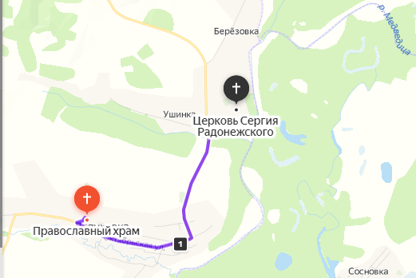
Фотоматериал | 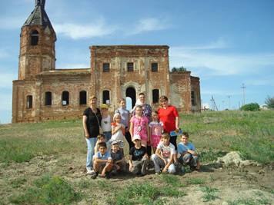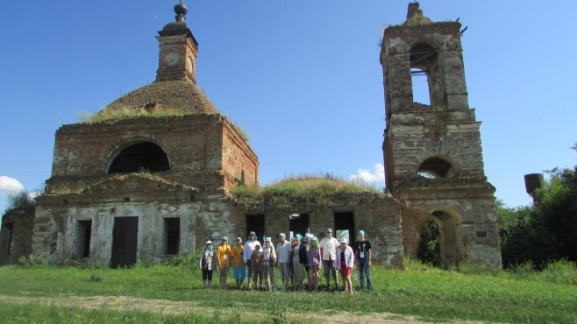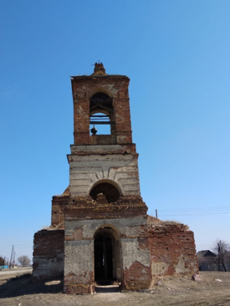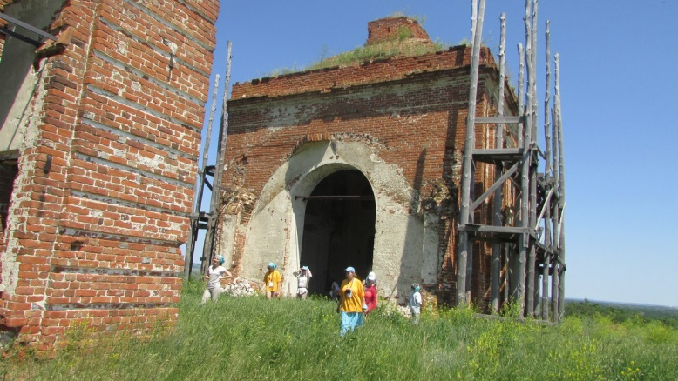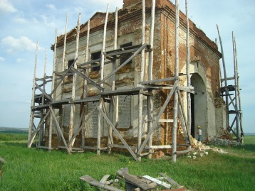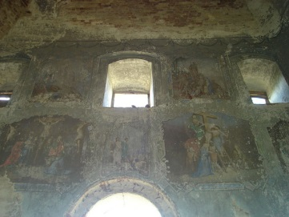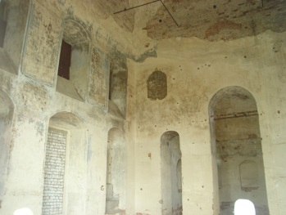
Церковь Михаила Архангела с.Лопуховка построена в 1873 г. Памятник культурного наследия, градостроительства и архитектуры. После закрытия использовалась как зернохранилище, сохранились фрески с библейскими сюжетами.
Церковь Николая Чудотворца 1814г. По ее названию на картах 19 века село Лопуховка называлось Никольским. После революции закрыта, тут располагалась МТС, на стенах сохранились фрески.
Церковь Сергия Радонежского 1832 г. Памятник архитектуры и градостроительства. После революции сильно разрушена – отсутствует трапезная. Реставрация церкви, начатая в 2007 году, приостановлена.
Методически материалы для работы на маршруте | https://riac34.ru/news/136214/  https://asrmod.ru/volgogradskaya-oblast/tserkvi-i-khramy/khram-vo-imya-nikolaya-chudotvortsa-v-s-lopukhovka  https://sobory.ru/article/?object=34918  https://neak-shadrin.livejournal.com/132174.html https://iskusstvoed.ru/2017/01/18/sistema-rospisi-pravoslavnogo-hrama/ https://cyberleninka.ru/article/n/pravoslavnye-hramy-klassitsizma-pervoy-poloviny-xix-v-v-nizhnem-povolzhie-na-primere-saratovskoy-gubernii/viewer

